**=MỤC LỤC**

**I.** **Tổng quan** 2

1. Mục đích 2

2. Phạm vi ảnh hưởng 2

3. Ghi chú 4

3.1. Giải thích ký hiệu 4

3.2. Thuật ngữ 4

**II.** **Mô tả chi tiết** 5

1. Quy trình 5

1.1. Flow (BPMN) 5

1.2 Mô tả ngắn 5

2. Nghiệp vụ chi tiết 6

2.1 Quy trình 1 7

2.1.1 Mô tả màn hình 7

2.1.1.1 Trang danh sách 7

2.1.1.2 Trang thêm mới 7

2.1.1.3Trang chi tiết sản phẩm, kho 8

2.1.1.4 Trang chi tiết nhập hàng và xuất hàng 8

2.1.1.5 Trang bán hàng 9

2.1.1.6 Trang đăng nhập 9

2.2.1 Mô tả nghiệp vụ 10

**III.** **Tài liệu liên quan** 10

**IV.** **Lịch sử chỉnh sửa** 11

**1**

# **Tổng quan**

## Mục đích

* **Lý do phát triển tính năng là gì (why ?)**

Khảo sát thực tế từ các nhà bán hàng quần áo khi chưa triển khai ứng dụng phần mềm quản lý bán hàng vào hoạt động kinh doanh của mình thì trong quá trình họ quản lý gặp rất nhiều vất vả và phải xử lý rất nhiều công đoạn : quá trình Ghi chép, quản lý Sổ sách bán hàng, số sách nhập hàng, quản lý đơn hàng, đơn giá bán hàng của từng mặt hàng, kiểm kê hàng hoá trong kho, chốt doanh số báo cáo… Rất nhiều quy trình phải thực hiện công đoạn kiểm kê,ra soát sẽ phải mất hàng giờ, ngày, thậm chí cả tuần và tốn rất nhiều công sức.

* **Ý nghĩa mang lại cho người dùng như thế nào?**

Với việc ứng dụng phần mềm bán hàng thì người dùng sẽ được hưởng được những lợi ích sau:

+Tiết kiệm được thời gian và chi phí

+Nâng cao hiệu quả kinh doanh

+Quản lý hiệu quả các nguồn lực

+Cải thiện khả năng quản lý

+Xử lý được một khối lượng dữ liệu lớn

## Phạm vi ảnh hưởng

Liệt kê các phần ảnh hưởng trên hệ thống như các module tính năng, phân hệ phát triển:

-Tổng quát: Hiển thị thống kê đơn hàng, thông tin tồn kho , thông tin doanh thu , hoá đơn bán lẻ qua từng tháng hoặc qua từng ngày

-Sản phẩm:

+Quản lý sản phẩm:

* Hiển thị ảnh, tên , giá bán, giá vốn , tồn , đã bán, có thể bán, lịch sử sửa xoá.
* Thêm , sửa ,xoá ,tìm kiếm sản phẩm
* Lọc theo tên, loại sản phẩm, màu, kích thước
* Phân trang danh sách sản phẩm

+Quản lý danh mục:

* Hiển thị ảnh, tên, lịch sử sửa xoá.
* Thêm , sửa ,xoá ,tìm kiếm danh mục
* Phân trang danh sách danh mục

-Khách hàng

* Hiển thị tên, tuổi, sđt,ngày lập, email, số lần mua , tổng số sản phẩm đã mua, tổng tiền đã mua.
* Thêm,sửa,xoá, tìm kiếm khách hàng
* Phân trang danh sách khách hàng

-Bán hàng

* Hiển thị người tạo, id, tên khách hàng, sản phẩm họ mua, giá, số lượng, tổng tiền , thanh toán.
* Tìm kiếm theo id hoá đơn, sđt khách hàng, lọc theo ngày
* Thêm,sửa,xoá
* Lưu thông tin hoá đơn bán và in hoá đơn

-Kho

* Hiển thị ảnh, tên , giá bán, giá vốn , tồn , đã bán, có thể bán, ngày khởi tạo
* Tìm kiếm theo sản phẩm
* Phân trang danh sách sản phẩm

-Hoá đơn

+Hoá đơn bán lẻ:

* Hiển màn hình in (hiện thông tin khách hàng, sđt, mã hoá đơn, tên sản phẩm, giá , số lượng, tiền, ngày tạo , tên người thu ngân, {tên, địa chỉ ,email của shop}
* Hỗ trợ lọc thoe trạng thái hoá đơn bán
* Hỗ trợ gộp đơn hàng của cùng một khách hàng theo tuần, tháng
* Phân trang danh sách hoá đơn

+Hoá đơn nhập

* Hiển thị danh sách hoá đơn nhập
* Hỗ trợ tìm kiếm thoe nhiều trường(tên khách hàng, mã hoá đơn, số điện thoại của khách hàng…)
* Hỗ trợ lọc thoe trạng thía hoá đơn bán
* Phân trang danh sách hoá đơn

-Nhân viên

* Hiển thị danh sách nhân viên, hiển thị chi tiết tên ,tuổi, địa chỉ
* Thêm,sửa,xoá,tìm kiếm nhân viên
* Phân trang danh sách nhân viên

## Ghi chú

### Giải thích ký hiệu

* Liệt kê ra toàn bộ các icon ký hiệu sử dụng trên các biểu đồ

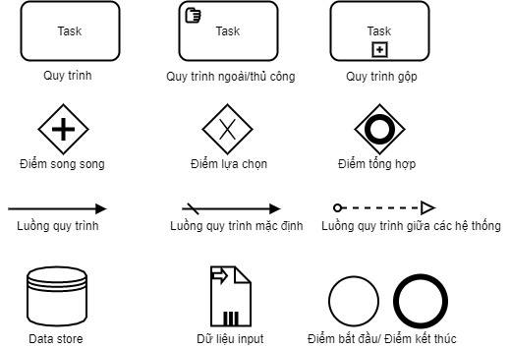

### Thuật ngữ

* Liệt kê các thuật ngữ hoặc từ viết tắt sử dụng trong tài liệu

|  |  |
| --- | --- |
| **Tên thuật ngữ** | **Định nghĩa** |
|  |  |
|  |  |

# **Mô tả chi tiết**

## Quy trình

### Flow (BPMN)

* Vẽ một biểu đồ tổng quan quy trình của tính năng

*Mô hình quy trình bán hàng tại quầy

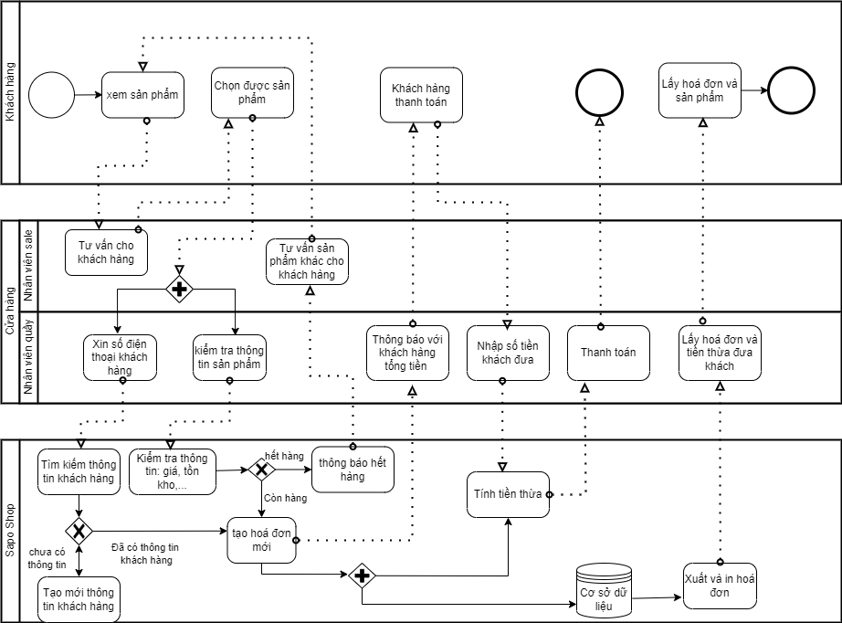

Hình 1.1.1 Mô hình quy trình bán hàng tại quầy

*Mô hình quy trình quản lý kho

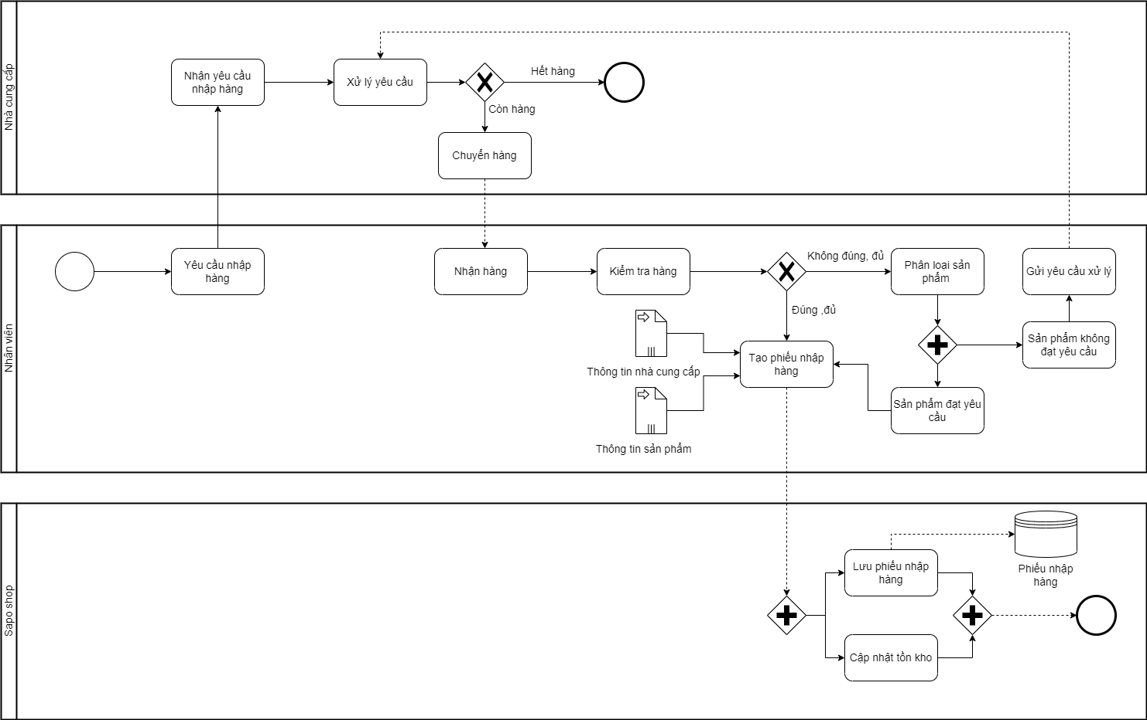

Hình 1.1.2 Mô hình quy trình quản lý kho

### Mô tả ngắn

* Liệt kê ra các bước thực hiện trên quy trình

*Quy trình bán hàng tại quầy

|  |  |  |
| --- | --- | --- |
| **Bước** | **Đối tượng thực hiện** | **Mô tả** |
| 1 | Khách hàng | Chọn hàng |
| 2 | Nhân viên bán hàng | Tiếp nhận yêu cầu |
| 3 | Nhân viên bán hàng ,Hệ thống | -Check thông tin sản phẩm:   * Còn hàng * Hết hàng-> khách hàng phải chọn sản phẩm khác   -Check thông tin khách hàng:   * Đã có * Chưa có ->tạo thông tin khách hàng |
| 4 | Hệ thống | -Còn hàng,điền thông tin khách hàng thành công  ->tạo bill |
| 5 | Khách hàng | Thanh toán |
| 6 | Nhân viên bán hàng, Hệ thống | Thanh toán thành công ->lưu vào database |
| 7 | Nhân viên bán hàng, Hệ thống | In hoá đơn->kết thúc |

Hình 1.2.1 Các bước thực hiện quy trình bán hàng tại quầy

*Quy trình quản lý kho

|  |  |  |
| --- | --- | --- |
| **Bước** | **Đối tượng thực hiện** | **Mô tả** |
| 1 | Nhân viên kho | Nhận hàng |
| 2 | Nhân viên kho | Kiểm hàng |
| 3 | Nhân viên kho,Hệ thống | Check số lượng, chất lượng sản phẩm:   * Đạt yêu cầu:Nhập thông tin, số lượng, mẫu mã,… * Không đạt yêu cầu: Báo lại với bên nhập hàng |
| 4 | Hệ thống | Lưu vào database-> in phiếu nhập kho->kết thúc |

## 2. Nghiệp vụ chi tiết

Mô tả chi tiết các quy trình ở bước 1

### 2.1 Quy trình 1

#### 2.1.1 Mô tả màn hình

##### 2.1.1.1 Trang danh sách

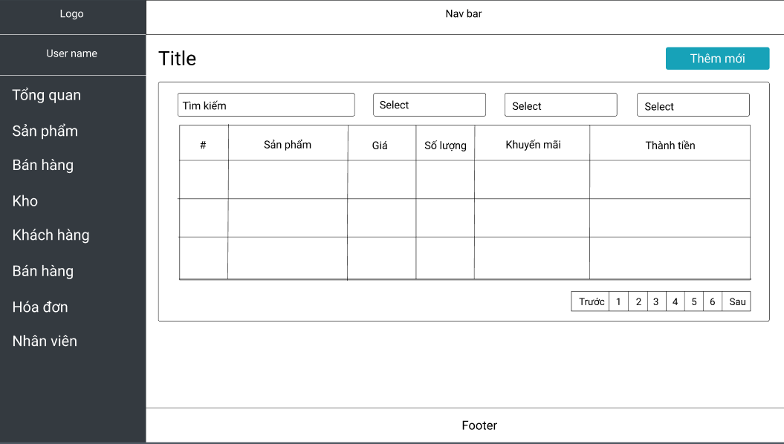

##### 2.1.1.2 Trang thêm mới

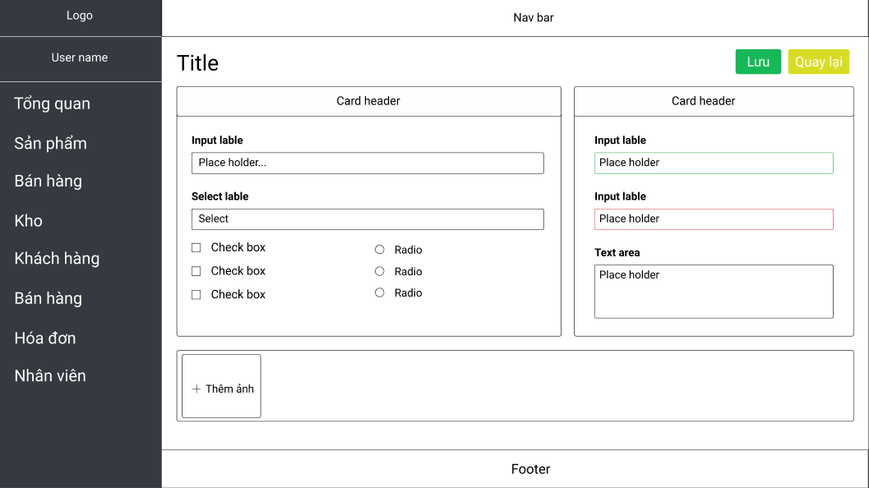

##### 2.1.1.3Trang chi tiết sản phẩm, kho

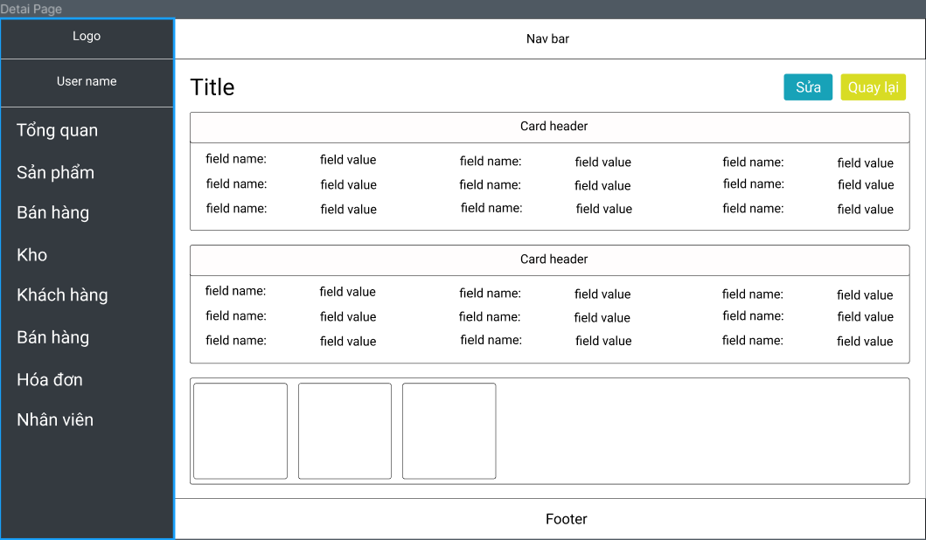

##### 2.1.1.4 Trang chi tiết nhập hàng và xuất hàng

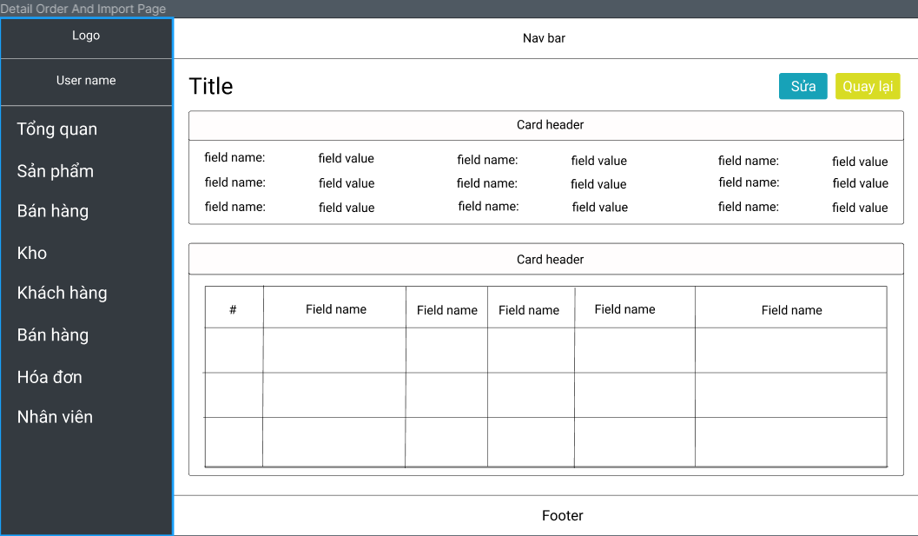

##### 2.1.1.5 Trang bán hàng

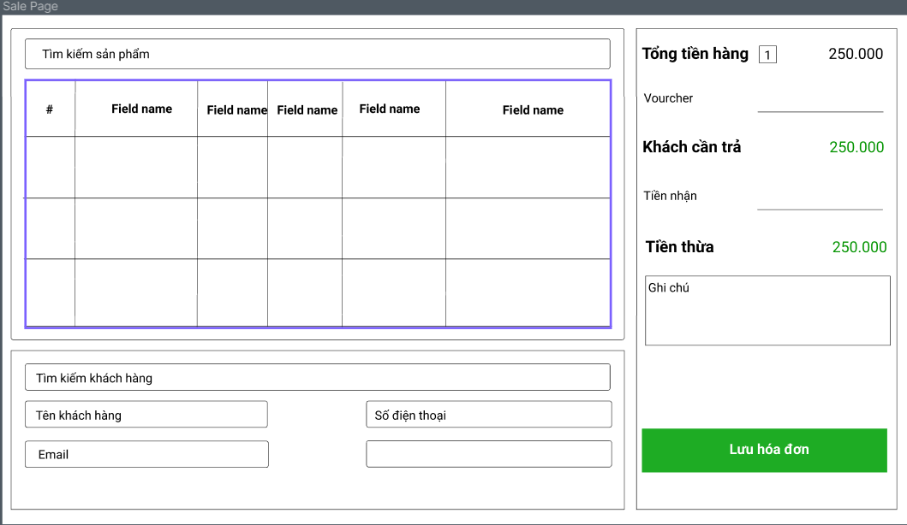

##### 2.1.1.6 Trang đăng nhập

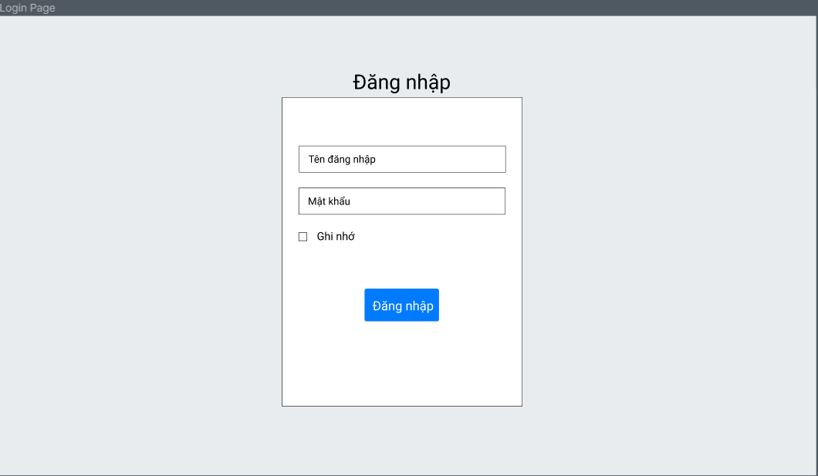

#### 2.2.1 Mô tả nghiệp vụ

* Biểu đồ
* Không bắt buộc
* Cần có với những tính năng có sự tương tác phức tạp
* Sử dụng activity diagram (ký hiệu như BPMN)
* Các trường thông tin trên giao diện
* Liệt kê các trường thông tin sử dụng trong quy trình

|  |  |  |  |
| --- | --- | --- | --- |
| **Tên giao diện** | **API liên quan** | **Ràng buộc** | **Mô tả** |
|  |  |  |  |
|  |  |  |  |

* Nghiệp vụ

*Bán hàng tại quầy

- khách hàng chọn hàng => nhân viên tiếp nhận yêu cầu => nhân viên sẽ check thông tin sản phẩm của khách hang muốn mua + check thông tin xem có pải khách hàng cũ không => nếu sản phẩm không đúng yêu cầu của khách hàng thì báo lại khách, chưa có thông tin khách hàng thì tạo mới.Nếu thỏa mãn cả 2 thì tạo bill => khách hàng thanh toán => kết thúc.

* Nhân viên kho nhập hàng

- nhân viên kho nhận hàng => kiểm tra hàng(số lượng, chất lượng,…) => nhập hàng vào hệ thống(nếu thiếu số lượng hoặc sai chất lượng báo cho bên giao hàng) => tạo phiếu nhập kho và lưu dữ liệu về database

# **Tài liệu liên quan**

Link figma, link jira, doc API,...

|  |  |  |  |
| --- | --- | --- | --- |
| **STT** | **Mã tài liệu** | **Tên tài liệu** | **Link** |
| 1 | F1 | Figma | https://www.figma.com/files/recent?fuid=1041933635485889463 |
| 2 | D1 | Draw.io | https://app.diagrams.net/#G1fQv4Gt_LdQz9mjrIAE5T1h7Zap-jyj6P |
| 3 | A1 | Doc Api | https://www.javadevjournal.com/spring/exception-handling-for-rest-with-spring/ |
| 4 | J1 | Json Api | https://technologyconversations.com/2014/08/12/rest-api-with-json/ |

# **Lịch sử chỉnh sửa**

|  |  |  |
| --- | --- | --- |
| **Thời gian** | **Người chỉnh sửa** | **Nội dung chỉnh sửa** |
|  |  |  |
|  |  |  |
|  |  |  |
|  |  |  |
|  |  |  |